
АДМИНИСТРАЦИЯ
СЕЛЬСКОГО ПОСЕЛЕНИЯ КАРЫМКАРЫ
Октябрьского района
Ханты-Мансийского автономного округа - Югры

ПОСТАНОВЛЕНИЕ
« | 13 | » | марта | 20 | 23 | г. |  | № | 36-п
П. Карымкары

Об утверждении схемы размещения
некапитальных гаражей и мест стоянки средств
передвижения на территории сельского поселения Карымкары

В соответствии с п.1 ст. 39.36-1 Земельного кодекса Российской Федерации, постановления Правительства Ханты-Мансийского автономного округа – Югры от 01.07.2022 г. № 307-п «О регулировании отдельных отношений при использовании земель или земельных участков, находящихся в государственной или муниципальной собственности, для возведения гражданами гаражей, являющихся некапитальными сооружениями, либо для стоянки технических или других средств передвижения инвалидов вблизи их места жительства», руководствуясь Уставом муниципального образования сельского поселения Карымкары:

1. Утвердить схему размещения гаражей, являющихся некапитальными сооружениями, либо стоянок технических и других средств передвижения инвалидов вблизи их места жительства согласно приложению к настоящему постановлению.
2. Установить, что использование земель или земельных участков, находящихся в муниципальной собственности, для возведения гражданами гаражей, являющихся некапитальными сооружениями, осуществляется за плату, порядок определения которой применяется в статье 2 Приложения 2 постановления Правительства Ханты-Мансийского автономного округа – Югры от 01.07.2022 г. № 307-п «О регулировании отдельных отношений при использовании земель или земельных участков, находящихся в государственной или муниципальной собственности, для возведения гражданами гаражей, являющихся некапитальными сооружениями, либо для стоянки технических или других средств передвижения инвалидов вблизи их места жительства».
3. Настоящее постановление обнародовать путем размещения на информационном стенде сельского поселения Карымкары, а также разместить на официальном сайте муниципального образования сельское поселение Карымкары в информационно-телекоммуникационной сети «Интернет».
4. Настоящее постановление вступает в силу со дня его обнародования.
5. Контроль за исполнением настоящего постановления оставляю за собой.

Глава сельского поселения Карымкары Ф.Н. Семёнов

Приложение
к постановлению администрации
сельского поселения Карымкары
от 13.03.2023 г. № 36-п

Схема
размещения гаражей, являющихся некапитальными сооружениями, возводимых гражданами на землях или земельных участках, находящихся в государственной или муниципальной собственности, либо стоянок технических или других средств передвижения инвалидов вблизи их места жительства на территории муниципального образования сельское поселение Карымкары
№ п/п | Кадастровый квартал или кадастровый номер при наличии | Адрес (ориентир) | Площадь места размещения, кв.м. | Вид объекта | Вид объекта графическая план-схема объекта
1 | 2 | 3 | 4 | 5 | 6
1 | 86:07:0103019 | ул. Дорожная, д.4 «а»/1 | 45 | Место размещения гаражей, являющихся некапитальными сооружениями | Приложение 1
2 | 86:07:0103019 | Ул. Дорожная,  д. 4 «а»/2 | 45 | Место размещения гаражей, являющихся некапитальными сооружениями | Приложение 1
3 | 86:07:0103019 | ул. Дорожная, 6г | 45 | Место для инвалидов | Приложение 2

Приложение 1
к схеме размещения гаражей, являющихся некапитальными сооружениями,
возводимых гражданами на землях или земельных участках, находящихся
в государственной или муниципальной собственности, либо стоянок
технических или других средств передвижения инвалидов вблизи
их места жительства на территории муниципального образования
сельское поселение Карымкары

Копия с карты поселения
Территория, расположенная в районе ул. Дорожная, в районе д. 4а (Кадастровый квартал 86:07:0103019)

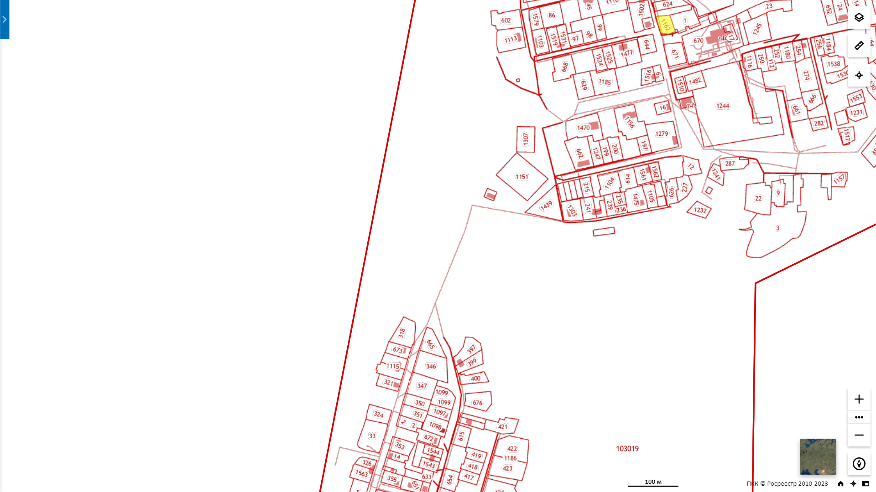
1
2
Условные обозначения
1
- земельный участок для размещения некапитального гаража и его порядковый номер
- красные линии

Приложение 2
к схеме размещения гаражей, являющихся некапитальными сооружениями,
возводимых гражданами на землях или земельных участках, находящихся
в государственной или муниципальной собственности, либо стоянок
технических или других средств передвижения инвалидов вблизи
их места жительства на территории муниципального образования
сельское поселение Карымкары

Копия с карты поселения
Территория, расположенная в районе ул. Дорожная, в районе д. 6г (Кадастровый квартал 86:07:0103019)

1

Условные обозначения
1
- земельный участок для размещения некапитального гаража и его порядковый номер
- красные линии

